电 梯 IC 卡 管 理 系 统

(V5.00-V6.01)

使

用

手

册

目 录

第一章 系统组成及功能介绍 3
1.1 系统构成 3
1.2 系统组成列表 3
1.3 功能列表 4
第二章 控制器说明 5
2.1 控制器参数 5
2.2 控制器安装固定 5
2.3 发卡器与计算机连接 5
第三章 安装说明 6
3.1 内选分层控制器 6
3.2 外呼控制器 9
第四章 调试运行 11
4.1 通电前准备 11
4.2 通电后检查 11
4.3 控制器配置 11
4.4 运行测试 12
第五章 常见问题解答 13
附录一 蜂鸣器提示音详解 15
附录二 指示灯含义详解 16
附录三 电梯编号设置方法 17
简易接线说明 20

第一章 系统组成及功能介绍

1.1 系统构成
本系统通过对授权IC卡的管理，实现对电梯的使用者、用梯权限、电梯的运行时间、楼层开放时段等等进行管理与控制，使物业管理部门可以轻松自如地管理乘梯用户和电梯，智能电梯IC卡管理系统是一个集散式综合控制平台，组成结构如下：
1）、IC卡管理中心（计算机软件）（初始登录密码为：123456）
2）、发卡器
3）、内选分层型或外呼型控制器
4）、读卡器
5）、IC卡
6）、其他附属产品等

1.2 系统组成列表
产品名称 | 单位 | 说明
管理中心软件 | 套 | 安装在在计算机中，是整个系统的管理平台
发卡器 | 套 | 与IC卡管理中心一起实现卡片的发放和管理
内选控制器 | 套 | 安装在轿箱内或轿顶，对电梯进行控制
读卡器 | 套 | 安装在轿箱选层面板或轿箱壁，与内选控制器相连接，采集IC卡信息并传输给控制器
系统开关卡 | 张 | 控制器的开关控制卡，一套软件对应一张，用来启用/关闭控制器IC卡管理功能
用户IC卡 | 张 | 供用户乘梯使用

1.3 功能列表
功能项 | 功能说明
用梯权限控制 | 有效刷卡可选择指定的授权楼层
内选分层控制 | 每个选层按钮可单独控制，最多控制48层
外呼控制 | 刷卡后才可呼梯
一卡多梯功能 | 一个用户IC卡最多可以授权多部电梯的使用权限
海量用户信息库 | 支持高达10万张的乘梯IC卡（业主卡/管理人卡）
卡片挂失功能 | 用户卡片丢失时，可制作新卡，原丢失卡自动失效
灵活的用梯限制模式 | 对用户乘梯卡的使用次数、使用期限、可用时段、可用日期等进行灵活配置
收费功能 | 分层计费、时段计费、按次计费可灵活配置，收费/不收费可以切换
用户黑名单功能 | 指定用户被屏蔽后不可再使用电梯，直到再次开放后才可使用，可存储多达10万个黑名单
电梯运行管理 | 可以对电梯每个楼层独立的设置禁用时段和可用日期，无效时段或者日期时，楼层停用，刷卡无效
输出时间设置 | 可根据实际需要设置按钮等的开放保持时间
刷卡记录存取 | 6500条刷卡记录循环存储，可随时读取，掉电数据可保持10年(个别版本不支持)
消防功能 | 电梯消防时，退出IC卡管理，电梯可自由选层
刷卡启/禁用IC卡管理 | 可通过系统开关卡控制是否启用电梯IC卡管理
开关启/禁用IC卡管理 | 可手动开关控制是否启用电梯IC卡管理
第二章 控制器说明

2.1 控制器参数
控制器主要技术参数：
1、输入电压：DC12-24V
2、最大电流：<0.2A
3、使用环境温度 ：-35℃~+70℃
4、使用环境相对湿度：20%~90% 不结露
5、刷卡操作时间：<200毫秒
6、读卡连接线最大长度 ：12米
7、刷卡记录存储：循环存储6500条
8、可管理乘梯卡数量：10万张
9、黑名单：10万个
10、电梯编号：1~127号自由设置
11、平均无故障时间：>25000小时

2.2 控制器安装固定
内选控制器的安装:
方案A、如果是已安装好的电梯改造，考虑到未预留安装孔，为了方便安装，控制器基板背部已经安装了4个强磁片，可吸附在电梯轿厢操纵盘厢内的金属内壁上，吸附前，最好先将吸附区域的灰尘擦除干净。
方案B、如果是未出厂新梯，可在操纵盘盒内合适位置预留4个电路板安装孔，将控制器背面绝缘基板拆下，通过绝缘柱安装电路板，安装孔预留方式联系厂家。
读卡器（读头）安装方法:
安装位置可根据需要选择在电梯轿厢内的操纵盘上或者轿厢内壁上，具体安装方式以实际读卡器型号为准。

2.3 发卡器与计算机连接
发卡器通讯线的USB接口直接连接到计算机的USB端口，另一端 USB接头连接发卡器即可，无需驱动。
第三章 安装说明
3.1 内选分层控制器
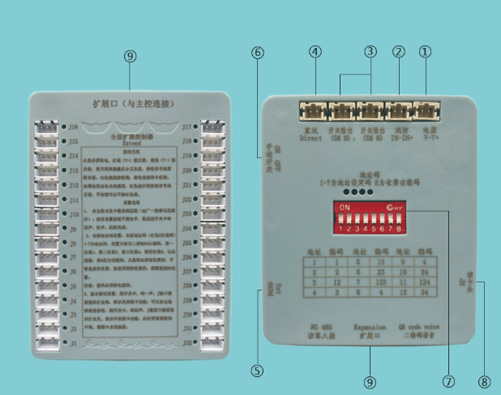
1、电源接口
V+ | V-

V+、V-：输入电源接口12-24V。
V+接直流电源正极；V-接直流电源负极。
2、消防接口
I+ | I-

I+、I-：消防开关输入接口
有源消防开关接法：消防开关的2根线有电压（DC12-48V），将消防开关线的负极剪断，I+接按钮那端，I-接另一端。
无源消防开关接法：消防开关的2根线没有电压，I+接输入电源接口的V+，I-串联无源消防开关后接输入电源接口的V-。
3、扩展接口
访客联动板：楼宇对讲需要和电梯刷卡系统联动时，接另一硬件访客联动板。
电梯协议板：电梯预留485或CAN协议时，接另一硬件电梯协议板。
4、读卡器同轴电缆接口P3
连接读卡器的同轴电缆。
5、选层控制输出接口J**
A、如果是普通电梯时（最多支持xx层控制）：
J1接最底层选层按钮，依次向上……，最多可接到J**。
B、每个选层控制的输出状态都对应一个指示灯来进行指示，灯亮表示有输出，LED指示灯对应相邻端口的输出。
注：1、这里的J1并不一定是指1楼，而是指要控制的电梯的最底层。比如电梯有地下1 层，则这里J1控制的是地下一层，其他依此类推。
2、这里的“**”范围为：1~xx，本说明书后续出现的“**”也是此含义，不再另行声明。
6、电梯编号设置拨码开关
通过拨码设置，可将电梯编号设置为1～127中的一个。关于电梯编号的设置方法，请参见附录三。
第“8”位拨到ON时，表明启用乘梯限制功能，此时乘梯卡的乘梯限制信息（分层计费、限定次数或限定期限）将作为判断卡是否有效的条件；如果拨到另一端，则乘梯限制信息不作为能否乘梯的限制条件。
7、选层控制输出指示灯
红色LED指示灯的状态对应楼层端口的输出状态，灯亮表明对应楼层控制有输出，此时可以选层乘梯。

控制器接线示意图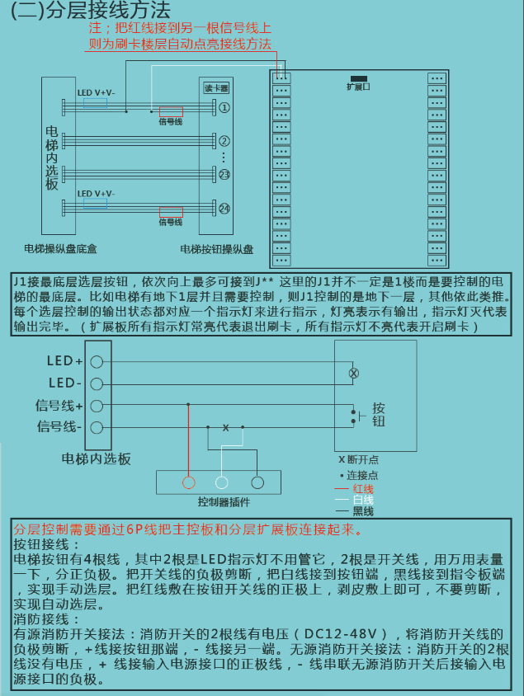

内选分层接线法：
红线（V+）接电源的正极，黑线（V-）接电源的负极。（电源12-24V均可）
电梯按钮有4根线，2根是LED指示灯线不去管它，2根是开关线，用万用表量一下，分正负极。把开关线的负极剪断，白线接按钮那端，黑线接另一端，实现手动选层；把红线敷接在按钮开关线的正极上，剥皮敷上即可，不要剪断，实现自动选层，不要刷卡直达功能的这根红线就不接了。
拨码开关的第8位是收费功能，凡是物业绑定收费的，不管是按次收费、按层收费、按使用期限收费的，都要拨到ON的位置。不收费就不要拨。注意要断电拨。拨码开关的1-7位是电梯的地址码，8421编码，第一位是1，第二位是2，第三位是4，第四位是8。查看发卡软件电梯管理里面的电梯编号进行设置。
注：1）、消防开关为可选功能，视情况酌情选择是否安装。
2）、按钮接线的红线为自动选层线，如不使用自动选层，则可以不接。
3）、系统供电电源可借用电梯操纵盘盒内的直流电源，电压范围需满足DC12-24V。

3.2 外呼控制器
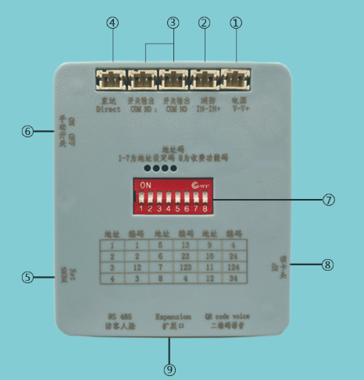控制器接线示意图
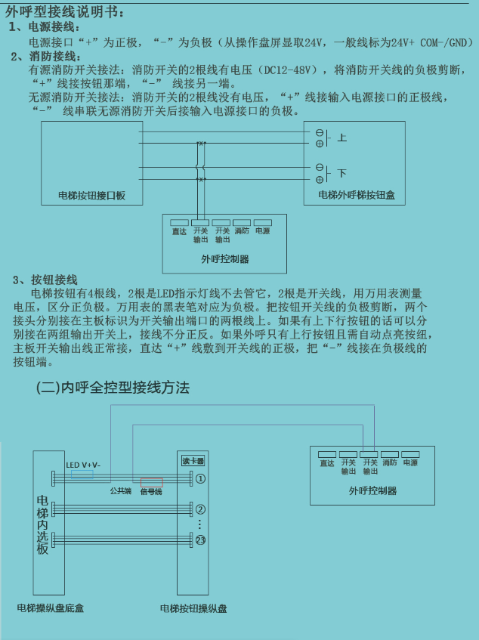

第四章 调试运行

4.1 通电前准备
1、电路板通电前，确认输入电压是否在正常范围，电路板的容许工作电压为：直流12-24伏
2、检查电路板安装是否可靠绝缘，排除有任何金属体与之搭接的情况
3、检查读卡器是否已连接
4、检查各端子接线是否正确
5、以上都确认后，将电源连接在电路板的电源端口上，切勿接错位置，造成板子损坏

4.2 通电后检查
1、系统通电后，指示灯LD2常亮，LD1闪烁，表明通电正常
2、刷系统开关卡，滴的一声所有楼层指示灯全亮，表示关闭刷卡系统，可以自由呼梯；
3、刷系统开关卡，滴滴响两声所有楼层指示灯全灭，表示开启刷卡系统，只有刷卡才能呼梯。

4.3 控制器配置
1、刷系统开关卡，如果蜂鸣器响两声，此时，输出指示灯熄灭，表明：控制器工作在IC卡管理状态。
如果蜂鸣器响一声，此时，输出指示灯全部点亮，表明：控制器退出IC卡管理状态，楼层输出指示灯全部点亮，可以自由选层。
2、根据手册后面的附录三的配置方法，调整拨码开关来设置电梯编号。
3、根据是否进行业主乘梯限制（分层计费、限定次数或限定期限），确定拨码开关的第8位的状态，如果要进行限制，则拨至“ON”端；如果不进行限制，则拨至另一端。
注：乘梯限制中，多数选用限定期限，即卡有效期限到了，自动变为无效；如果不用乘梯自动限制，则将第8位拨码开关拨至OFF端，此时对卡的禁用操作，可通过管理中心软件实现。

4、在电梯IC卡管理中心软件中添加该部电梯的信息，电梯编号应与拨码开关设置的电梯编号应一致（在附录三中查询对应的电梯编号），根据此电梯实际信息添加电梯。
注：一套管理中心软件管理下的电梯一定不能将两个单元的电梯设置成一样的编号。
5、在软件的“功能卡－>时间设置卡”界面中，制作控制器时间设置卡，在读卡器上刷卡，将控制器的时间调整到当前的时间（注：计算机的时间必须准确）。蜂鸣器响四声：滴滴-滴滴表明刷卡成功。

4.4 运行测试
1、观察LD1指示灯，待机状态是一闪一闪的，读卡头感应到IC卡后变成常亮。
2、制作乘梯卡，检验对应的楼层输出指示灯是否状态正确，如果不正确，请确认管理中心软件中设置的电梯信息是否与控制器设置的一致，如果无控制输出，可参考附录一蜂鸣器的声音判断原因。
3、确认刷卡后对应的楼层是否可以正常选层，如果不能，请确认楼层输出指示灯是否点亮，如果点亮，请确认至按钮的接线是否正确，以及控制器楼层输出端口至电梯选层按钮的对应关系是否正确。
4、以上的测试成功后，此时控制器已可正常工作了。
第五章 常见问题解答
1、如何启用IC卡管理功能，刷卡才可乘梯？
答：刷系统开关卡卡后，蜂鸣器响两声，底板的32路指示灯熄灭，则表明控制器启用IC卡管理功能。
2、如何退出IC卡管理功能，允许自由选层？
答：有两种方式均可以退出IC卡管理功能：
1、有消防开关输入（此时LD3指示灯点亮）
2、通过刷系统开关卡，蜂鸣器响一声，底板的32路指示灯常亮，表明控制器退出IC卡管理功能。
3、为什么我刷系统开关卡没有任何反应？
答：首先确认是否正确连接读卡器，然后确认顶层板的LD1指示灯闪烁，系统开关卡靠近读卡头LD1指示灯变成常亮，如果还没有任何反应联系技术进行匹配。
4、为什么所有的卡刷卡后都没有任何反应呢？
答：请确认是否控制器处于IC卡管理模式，在非IC卡管理模式下，刷卡是无效的（系统开关卡除外）
5、为什么我要使用的是2楼，而选层控制输出指示灯却是LD3点亮呢？
答：如果电梯有地下1层，J1指示的是地下1层， J3指示的就应该是地上2层，这是正常的。其他楼层的指示状态也依次类推。
5、为什么控制器的选层控制输出与我发放的乘梯卡的楼层使用权限不对应呢？
答：请确认一下几点：
1）、选层输出指示灯输出状态对应是否正确，应与卡授权楼层输出相对应。
2）、如果对应正确，则检查与选层按钮的接线线序及对应关系是否正确。
7、如何禁止业主卡的用梯权限呢？
答：可通过制作“启禁用卡”，实现此功能，操作方法如下：通过管理中心软件，进入统计分析页面，查找到该业主持有的IC卡的卡号，然后进入功能卡->启禁用卡页面制作启禁用卡，选择“按卡号启/禁用”，选择欲禁止其使用的电梯，然后在卡号中输入其持有的IC卡卡号（最多可一次性禁用10张卡，重复操作，可禁用更多的卡），点选后面的“禁用”按钮，然后点击“数据写入”，制作启禁用卡，持该卡到指定电梯上刷卡后，此业主持有的IC卡在该电梯上就变为无效了。如果欲对被禁止用梯的业主IC卡进行重新启用，操作方法相同，只是在输入业主卡号后，点选后面的“启用”按钮。
8、如何对已经禁用了的业主卡进行重新启用？
答：可通过制作“启禁用卡”，实现此功能，操作方法如下：通过管理中心软件，进入统计分析页面，查找到该业主持有的IC卡的卡号，然后进入功能卡->启禁用卡页面制作启禁用卡，选择“按卡号启/禁用”，选择欲禁止其使用的电梯，然后在卡号中输入其持有的IC卡卡号（最多可一次性启用10张卡，重复操作，可启用更多的卡），点选后面的“启用”按钮，然后点击“数据写入”，制作启禁用卡，持该卡到指定电梯上刷卡后，此业主持有的IC卡就又变为可用了。
9、如何禁止/启用某个房间内所有人的用梯权限呢？
答：可通过制作“启禁用卡”，实现此功能，操作方法如下：进入功能卡->启禁用卡页面制作启禁用卡，选择“按房间编号启/禁用”，选择欲禁止使用的电梯，然后在房间编号中输入其所在的房间编号（最多可一次性禁用10个房间，重复操作，可禁用更多的房间），点选后面的“禁用”按钮，然后点击“数据写入”，制作启禁用卡，持该卡到指定电梯上刷卡后，该房间的所有卡都将不可再使用电梯。如果欲对被禁止用梯的业主IC卡进行重新启用，操作方法相同，只是在输入房间编号后，点选后面的“启用”按钮。

附录一 蜂鸣器提示音详解
刷卡类型 | 声音类型 | 说明
业主卡及  管理人卡 | 无声 | 非本管理中心软件发放的IC卡
业主卡及  管理人卡 | 无声 | 本卡无使用本控制器的权限
业主卡及  管理人卡 | 无声 | 扇区不对
业主卡及  管理人卡 | 无声 | 已被挂失注销的IC卡
业主卡及  管理人卡 | 一声 | 刷卡成功，可以选层了
业主卡及  管理人卡 | 两声：短－长 | 卡号处于被禁用状态
业主卡及  管理人卡 | 两声：长－短 | 房间编号处于被禁用状态
业主卡及  管理人卡 | 两声：时长相等 | 卡可用楼层处于停用状态
业主卡及  管理人卡 | 三声：时长相等 | 分层计费时的剩余金额不足
业主卡及  管理人卡 | 三声：时长相等 | 剩余次数不足
业主卡及  管理人卡 | 三声：时长相等 | 乘梯限定期限到期
业主卡及  管理人卡 | 三声：时长相等 | 控制器设置的时间不对
业主卡及  管理人卡 | 三声：时长相等 | 乘梯限定时段不满足
功能卡 | 无声 | 非本管理中心软件发放的IC卡
功能卡 | 三声：时长相等 | 可用次数为0，不能再刷卡
功能卡 | 无声 | 本卡无操作本控制器的权限
系统开关卡 | 两声 | 将控制器设置到IC卡管理模式，乘梯刷卡
系统开关卡 | 一声 | 将控制器退出IC卡管理模式，可自由选层

附录二 指示灯含义详解
所在位置 | 指示灯 | 含义说明
扩展板 | LD1-LDxx | 亮：对应楼层按钮有输出
扩展板 | LD1-LDxx | 灭：无输出
主控板 | LD2 | 亮：电源接通
主控板 | LD2 | 灭：不通电
主控板 | LD1 | 闪烁： 控制器正处于IC卡管理模式
主控板 | LD1 | IC卡靠近读卡头时闪烁变常亮，离开又变闪烁
主控板 | LD3 | 亮：消防开关有输入，退出IC卡管理，可自由选层
主控板 | LD3 | 灭：无消防开输入

注：1、如果是普通电梯时（最多支持xx层控制）：
J1为最底层选层按钮的输出状态指示，依次向上……。
2、这里的J1并不一定是指1楼的输出状态，而是指控制的最底层。比如电梯有地下1层，则这里的J1表示的是地下一层按钮的输出状态。

附录三 电梯编号设置方法
纵列的数值表示欲设置的电梯编号、横列1～7代表拨码开关的第几位。第8位代表收费，拨到ON表示收费，不拨不收费。
●：表示将该位拨到“ON”端
梯号 | 1位 | 2位 | 3位 | 4位 | 5位 | 6位 | 7位 | 8位 | 梯号 | 1位 | 2位 | 3位 | 4位 | 5位 |  | 6位 | 7位 | 8位
1 | ● | ○ | ○ | ○ | ○ | ○ | ○ | ○ | 2 | ○ | ● | ○ | ○ | ○ |  | ○ | ○ | ○
3 | ● | ● | ○ | ○ | ○ | ○ | ○ | ○ | 4 | ○ | ○ | ● | ○ | ○ |  | ○ | ○ | ○
5 | ● | ○ | ● | ○ | ○ | ○ | ○ | ○ | 6 | ○ | ● | ● | ○ | ○ |  | ○ | ○ | ○
7 | ● | ● | ● | ○ | ○ | ○ | ○ | ○ | 8 | ○ | ○ | ○ | ● | ○ |  | ○ | ○ | ○
9 | ● | ○ | ○ | ● | ○ | ○ | ○ | ○ | 10 | ○ | ● | ○ | ● | ○ |  | ○ | ○ | ○
11 | ● | ● | ○ | ● | ○ | ○ | ○ | ○ | 12 | ○ | ○ | ● | ● | ○ |  | ○ | ○ | ○
13 | ● | ○ | ● | ● | ○ | ○ | ○ | ○ | 14 | ○ | ● | ● | ● | ○ |  | ○ | ○ | ○
15 | ● | ● | ● | ● | ○ | ○ | ○ | ○ | 16 | ○ | ○ | ○ | ○ | ● |  | ○ | ○ | ○
17 | ● | ○ | ○ | ○ | ● | ○ | ○ | ○ | 18 | ○ | ● | ○ | ○ | ● | ○ |  | ○ | ○
19 | ● | ● | ○ | ○ | ● | ○ | ○ | ○ | 20 | ○ | ○ | ● | ○ | ● |  | ○ | ○ | ○
21 | ● | ○ | ● | ○ | ● | ○ | ○ | ○ | 22 | ○ | ● | ● | ○ | ● |  | ○ | ○ | ○
23 | ● | ● | ● | ○ | ● | ○ | ○ | ○ | 24 | ○ | ○ | ○ | ● | ● |  | ○ | ○ | ○
25 | ● | ○ | ○ | ● | ● | ○ | ○ | ○ | 26 | ○ | ● | ○ | ● | ● |  | ○ | ○ | ○
27 | ● | ● | ○ | ● | ● | ○ | ○ | ○ | 28 | ○ | ○ | ● | ● | ● |  | ○ | ○ | ○
29 | ● | ○ | ● | ● | ● | ○ | ○ | ○ | 30 | ○ | ● | ● | ● | ● |  | ○ | ○ | ○
31 | ● | ● | ● | ● | ● | ○ | ○ | ○ | 32 | ○ | ○ | ○ | ○ | ○ |  | ● | ○ | ○
33 | ● | ○ | ○ | ○ | ○ | ● | ○ | ○ | 34 | ○ | ● | ○ | ○ | ○ |  | ● | ○ | ○
35 | ● | ● | ○ | ○ | ○ | ● | ○ | ○ | 36 | ○ | ○ | ● | ○ | ○ |  | ● | ○ | ○
37 | ● | ○ | ● | ○ | ○ | ● | ○ | ○ | 38 | ○ | ● | ● | ○ | ○ |  | ● | ○ | ○
39 | ● | ● | ● | ○ | ○ | ● | ○ | ○ | 40 | ○ | ○ | ○ | ● | ○ |  | ● | ○ | ○
41 | ● | ○ | ○ | ● | ○ | ● | ○ | ○ | 42 | ○ | ● | ○ | ● | ○ |  | ● | ○ | ○
43 | ● | ● | ○ | ● | ○ | ● | ○ | ○ | 44 | ○ | ○ | ● | ● | ○ |  | ● | ○ | ○
45 | ● | ○ | ● | ● | ○ | ● | ○ | ○ | 46 | ○ | ● | ● | ● | ○ |  | ● | ○ | ○
47 | ● | ● | ● | ● | ○ | ● | ○ | ○ | 48 | ○ | ○ | ○ | ○ | ● |  | ● | ○ | ○
49 | ● | ○ | ○ | ○ | ● | ● | ○ | ○ | 50 | ○ | ● | ○ | ○ | ● |  | ● | ○ | ○
51 | ● | ● | ○ | ○ | ● | ● | ○ | ○ | 52 | ○ | ○ | ● | ○ | ● |  | ● | ○ | ○
53 | ● | ○ | ● | ○ | ● | ● | ○ | ○ | 54 | ○ | ● | ● | ○ | ● |  | ● | ○ | ○
55 | ● | ● | ● | ○ | ● | ● | ○ | ○ | 56 | ○ | ○ | ○ | ● | ● |  | ● | ○ | ○
57 | ● | ○ | ○ | ● | ● | ● | ○ | ○ | 58 | ○ | ● | ○ | ● | ● |  | ● | ○ | ○
59 | ● | ● | ○ | ● | ● | ● | ○ | ○ | 60 | ○ | ○ | ● | ● | ● |  | ● | ○ | ○
61 | ● | ○ | ● | ● | ● | ● | ○ | ○ | 62 | ○ | ● | ● | ● | ● |  | ● | ○ | ○
63 | ● | ● | ● | ● | ● | ● | ○ | ○ | 64 | ○ | ○ | ○ | ○ | ○ |  | ○ | ● | ○
65 | ● | ○ | ○ | ○ | ○ | ○ | ● | ○ | 66 | ○ | ● | ○ | ○ | ○ |  | ○ | ● | ○
67 | ● | ● | ○ | ○ | ○ | ○ | ● | ○ | 68 | ○ | ○ | ● | ○ | ○ |  | ○ | ● | ○
69 | ● | ○ | ● | ○ | ○ | ○ | ● | ○ | 70 | ○ | ● | ● | ○ | ○ |  | ○ | ● | ○
71 | ● | ● | ● | ○ | ○ | ○ | ● | ○ | 72 | ○ | ○ | ○ | ● | ○ |  | ○ | ● | ○
73 | ● | ○ | ○ | ● | ○ | ○ | ● | ○ | 74 | ○ | ● | ○ | ● | ○ |  | ○ | ● | ○
75 | ● | ● | ○ | ● | ○ | ○ | ● | ○ | 76 | ○ | ○ | ● | ● | ○ |  | ○ | ● | ○
77 | ● | ○ | ● | ● | ○ | ○ | ● | ○ | 78 | ○ | ● | ● | ● | ○ |  | ○ | ● | ○
79 | ● | ● | ● | ● | ○ | ○ | ● | ○ | 80 | ○ | ○ | ○ | ○ | ● |  | ○ | ● | ○
81 | ● | ○ | ○ | ○ | ● | ○ | ● | ○ | 82 | ○ | ● | ○ | ○ | ● |  | ○ | ● | ○
83 | ● | ● | ○ | ○ | ● | ○ | ● | ○ | 84 | ○ | ○ | ● | ○ | ● |  | ○ | ● | ○
85 | ● | ○ | ● | ○ | ● | ○ | ● | ○ | 86 | ○ | ● | ● | ○ | ● |  | ○ | ● | ○
87 | ● | ● | ● | ○ | ● | ○ | ● | ○ | 88 | ○ | ○ | ○ | ● | ● |  | ○ | ● | ○
89 | ● | ○ | ○ | ● | ● | ○ | ● | ○ | 90 | ○ | ● | ○ | ● | ● |  | ○ | ● | ○
91 | ● | ● | ○ | ● | ● | ○ | ● | ○ | 92 | ○ | ○ | ● | ● | ● |  | ○ | ● | ○
93 | ● | ○ | ● | ● | ● | ○ | ● | ○ | 94 | ○ | ● | ● | ● | ● |  | ○ | ● | ○
95 | ● | ● | ● | ● | ● | ○ | ● | ○ | 96 | ○ | ○ | ○ | ○ | ○ |  | ● | ● | ○
97 | ● | ○ | ○ | ○ | ○ | ● | ● | ○ | 98 | ○ | ● | ○ | ○ | ○ |  | ● | ● | ○
99 | ● | ● | ○ | ○ | ○ | ● | ● | ○ | 100 | ○ | ○ | ● | ○ | ○ |  | ● | ● | ○
101 | ● | ○ | ● | ○ | ○ | ● | ● | ○ | 102 | ○ | ● | ● | ○ | ○ |  | ● | ● | ○
103 | ● | ● | ● | ○ | ○ | ● | ● | ○ | 104 | ○ | ○ | ○ | ● | ○ |  | ● | ● | ○
105 | ● | ○ | ○ | ● | ○ | ● | ● | ○ | 106 | ○ | ● | ○ | ● | ○ |  | ● | ● | ○
107 | ● | ● | ○ | ● | ○ | ● | ● | ○ | 108 | ○ | ○ | ● | ● | ○ |  | ● | ● | ○
109 | ● | ○ | ● | ● | ○ | ● | ● | ○ | 110 | ○ | ● | ● | ● | ○ |  | ● | ● | ○
111 | ● | ● | ● | ● | ○ | ● | ● | ○ | 112 | ○ | ○ | ○ | ○ | ● |  | ● | ● | ○
113 | ● | ○ | ○ | ○ | ● | ● | ● | ○ | 114 | ○ | ● | ○ | ○ | ● |  | ● | ● | ○
115 | ● | ● | ○ | ○ | ● | ● | ● | ○ | 116 | ○ | ○ | ● | ○ | ● |  | ● | ● | ○
117 | ● | ○ | ● | ○ | ● | ● | ● | ○ | 118 | ○ | ● | ● | ○ | ● |  | ● | ● | ○
119 | ● | ● | ● | ○ | ● | ● | ● | ○ | 120 | ○ | ○ | ○ | ● | ● |  | ● | ● | ○
121 | ● | ○ | ○ | ● | ● | ● | ● | ○ | 122 | ○ | ● | ○ | ● | ● |  | ● | ● | ○
123 | ● | ● | ○ | ● | ● | ● | ● | ○ | 124 | ○ | ○ | ● | ● | ● |  | ● | ● | ○
125 | ● | ○ | ● | ● | ● | ● | ● | ○ | 126 | ○ | ● | ● | ● | ● |  | ● | ● | ○
127 | ● | ● | ● | ● | ● | ● | ● | ○

控制器简易接线说明
内选分层接线法：
红线（V+）接电源的正极，黑线（V-）接电源的负极。（电源12-24V均可）
电梯按钮有4根线，2根是LED指示灯线不去管它，2根是开关线，用万用表量一下分正负极。把开关线的负极剪断，白线接按钮那端，黑线接另一端，实现手动选层；把红线敷接在按钮开关线的正极上，剥皮敷上即可，不要剪断，实现自动选层，不要刷卡直达功能的这根红线就不接了。
外呼接线法：
红线接电源的正极，黑线接电源的负极。（电源12-24V均可）
电梯按钮有4根线，2根是LED指示灯线不去管它，2根是开关线，用万用表量一下，分正负极。把按钮下的开关线的正极剪断，紫线接按钮那端，蓝线接另一端；把按钮上的开关线的正极剪断，绿线接按钮那端，橙线接另一端。
拨码开关的第8位是收费功能，凡是物业绑定收费的，不管是按次收费、按层收费、按使用期限收费的，都要拨到ON的位置。不收费就不要拨。注意要断电拨。拨码开关的1-7位是电梯的地址码，8421编码，第一位是1，第二位是2，第三位是4，第四位是8。查看发卡软件电梯管理里面的电梯编号进行设置。
电梯编号1：把1拨上去；
电梯编号2：把2拨上去；
电梯编号3：把1、2拨上去；
电梯编号4：把3拨上去；
电梯编号5：把1、3拨上去；
电梯编号6：把2、3拨上去；
电梯编号7：把1、2、3拨上去；
电梯编号8：把4拨上去；剩下的见上一页的表格。

